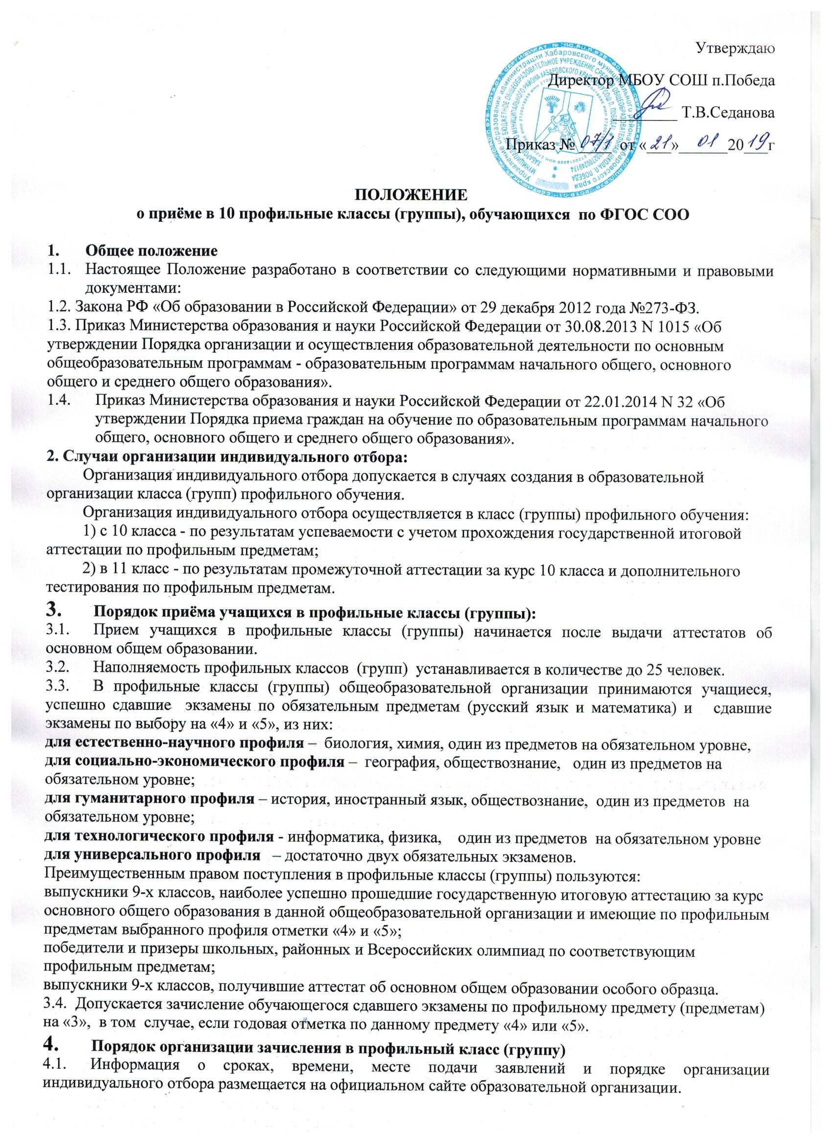

4.2. Для решения вопроса о зачислении в профильный класс (группу) родители (законные представители) ребенка представляют в общеобразовательную организацию :
- заявление о зачислении в профильный класс (группу);
- документ, удостоверяющий личность заявителя (оригинал и копия);
- аттестат об основном общем образовании установленного образца (оригинал и копия);
- личное дело обучающегося (в случае прибытия в течение учебного года либо из другой ОО);
- свидетельство о регистрации ребёнка по месту жительства (оригинал и копия);
- медицинская карта.
Родители (законные представители) ребенка, являющегося иностранным гражданином или лицом без гражданства, дополнительно предъявляют документы, подтверждающие родство заявителя (или законность представления прав обучающегося), и документ, подтверждающий право заявителя на пребывание в Российской Федерации.
4.3. Регистрация личного заявления осуществляется в журнале регистрации заявлений при предъявлении оригинала документа, удостоверяющего личность родителя (законного представителя), либо оригинала документа, удостоверяющего личность иностранного гражданина в Российской Федерации, которое подается заявителем в образовательную организацию вместе с формой заявления согласно приложению №1 к настоящему Положению, и требуемых от заявителей документов для зачисления в образовательную организацию.
После регистрации заявления заявителя ему выдается расписка в получении документов, содержащая информацию о регистрационном номере заявления о приеме ребенка в организацию, о перечне предоставленных документов. Расписка заверяется подписью должностного лица организации, ответственного за прием документов, и печатью организации.
4.4. Зачисление обучающихся в организацию осуществляется в соответствии с действующим законодательством и оформляется приказом директора не позднее 31 августа текущего года. Списки сформированных 10-х профильных классов, информация о приеме учащихся доводится до сведения заявителей и размещаются на информационных стендах и на официальном сайте школы в день их издания.
4.5. Всех учащихся, зачисленных в профильные классы (группы), и их родителей (законных представителей) общеобразовательная организация обязана ознакомить с Уставом общеобразовательной организации, Лицензией на право ведения образовательной деятельности, Свидетельством о государственной аккредитации и другими документами, регламентирующими деятельность организации.
4.6. За учащимися профильных классов (групп) (при отсутствии академической задолженности) сохраняется право перехода на технологический и универсальный классы ( группы ) по их заявлению. Им может быть предоставлено право изменения профиля обучения в течение первой четверти учебного года при следующих условиях:
- отсутствие академических задолженностей за прошедший период обучения;
- сдача зачетов для ликвидации пробелов в знаниях по предметам вновь выбранного профиля.
4.7. Учащиеся 10-х профильных классов, имеющие академическую задолженность по итогам первого полугодия по профильным учебным предметам, могут быть переведены на обучение по технологическому или универсальному учебному плану по решению педагогического совета образовательной организации.
4.8. Для рассмотрения конфликтных ситуаций по вопросам приема и перевода учащихся 10-х профильных классов образовательной организации создается конфликтная и апелляционные комиссии по рассмотрению обращений, заявлений детей или их родителей (законных представителей). Комиссия и апелляционная комиссия осуществляют свою деятельность в форме заседаний.
На заседании комиссии и апелляционной комиссии ведется протокол, в котором фиксируются вопросы, внесенные на рассмотрение, а также принятые по ним решения. Протокол подписывается председательствующим на заседании лицом.
4.9. Отказ по результатам индивидуального отбора при приеме либо переводе в класс (группы) профильного обучения не является в соответствии с нормативными правовыми актами Российской Федерации основанием для отчисления обучающегося из образовательной организации или отказа в приеме в образовательную организацию для обучения по основным общеобразовательным программам.
5. Содержание и организация образовательного процесса.
Преподавание профильных предметов ведется по программам, утвержденным Министерством образования РФ, или по модифицированным, адаптированным программам.
При изучении профильных предметов в учебном плане школы могут быть предусмотрены элективные занятия, факультативные занятия, групповые и индивидуальные часы по выбору учащихся (в соответствии с учебным планом) за счет часов вариативной части базисного учебного плана или части, формируемой участниками образовательных отношений.
Знания учащихся по предметам профильного изучения оцениваются на общих основаниях.
6. Порядок отчисления обучающихся из профильных классов
6.1. Отчисление из профильных классов осуществляется на основании и в порядке, установленном Законом РФ «Об образовании в РФ», и закрепляется в Уставе образовательной организации.

Приложение №1

Регистрация заявления  № _______  «_____» ___________ 20____г.  Принять _________________ | Директору МБОУ СОШ п.Победа  _____________  ученика (цы)________________________________  (Ф.И.О. полностью)  ___________________________________________  Место жительства:  город (село) _________________________________  улица ________________________дом _____ кв.___  Место регистрации:  город (село) _________________________________  улица ________________________дом _____ кв.___  телефон (дом., сот.) ___________________________  ___________________________

заявление.
Прошу принять (зачислить) меня_________________________________________________
_____________________________________________________________________________
(фамилия, имя, отчество, дата рождения)
в ________ класс_____МБОУ СОШ п.Победа___________________________________
(наименование организации)
_____________________________________________________________________________
(профиль обучения)
Окончил(а) _____ классов ___в___________________________________________________
(наименование организации)
В 9 классе проходил(а) государственную аттестацию по___________________________________________________________________________
(предметы/ результаты экзамена)
Форма обучения – очная, очно - заочная, заочная (нужное подчеркнуть)
Родной язык __________________________________
Изучал(а) иностранный язык_______________________
С Уставом МБОУ СОШ п.Победа, с лицензией на осуществление образовательной деятельности, со свидетельством о государственной аккредитации, с образовательными программами и другими документами, регламентирующими организацию и осуществление образовательной деятельности в МБОУ СОШ п.Победа ознакомлен (а) и согласен(на).
К заявлению прилагаю:
- Документ, удостоверяющий личность заявителя (оригинал и копия)
- Аттестат об основном общем образовании установленного образца (оригинал и копия)
- Личное дело обучающегося (в случае прибытия в течение учебного года либо из другой ОО).
- Свидетельство о регистрации ребёнка по месту жительства (оригинал и копия)
- Медицинская карта.
- ___________________________________________________
- ___________________________________________________

Дата _______________ Подпись_____________________________
ученика(цы)
В соответствии со ст. 9 Федерального закона от 27.07.2006 N 152-ФЗ «О персональных данных» даю согласие на обработку своих персональных данных в порядке, установленном федеральным законодательством. __________________
(подпись)
С заявлением ознакомил(ась)ся и согласен(а):
Дата Подпись _______________________________
родителя(ей) (законного(ых) представителя(ей)
«___»________ 20___ г.

